2023—2024学年第一学期马克思主义学院/公共基础课部人文素质线上课程选修方案

为拓宽学生视野，满足学生学习需求，我校将开始2023—2024学年第一学期人文素质线上选修选课，选课采用“超星教务管理”系统进行，具体内容如下：
一、选课对象：2021级及已经毕业人文素质选修课程学分未满学生。
二、选课时间：第9周（10月27日8:30-10月28日23:59:59）
三、选课方式：“超星教务管理”系统选课
四、学习方式：线上学习
五、学习时间：第10周-第18周（10月31日—12月25日）
六、考试时间：第18周（12月26日—12月28日）
七、注意事项：
1.人文素质线上选修课每学期开课一次，并集中时间考试。
2.同一门课程，线下已修的线上不得重选，否则不计算学分；本次选课没有选到的学生可在下个学期再选修。
3.选课时间内，学生不允许退选和换选课程。
4.本学期开设的线上课程为3门：普通话、国乐之声、商务沟通与礼仪；授课教师需在开课之初发布课程学习及结业指南，并全程指导、监管学生线上学习。
5.授课教师及授课时间安排：
课程名称 | 任课  教师 | 授课时间 | 备注
国乐之声 | 易铮 | 10月31日 -  12月25日
普通话 | 周啸
商务沟通与礼仪 | 周星岚
6.2021级应届毕业生相关毕业要求：
①线上学习完成必修课程3门:《军事理论》、《国家安全教育》、《新青年、习党史》。线上必修课程均在超星尔雅网络通识课中学习，一般在第一学期开启学习通道，具体选课流程详见附件。
②公共选修完成选课3门：线上课程包括尔雅通识课程包选修课、公共选修课线下上课程、公共选修课线上课程。
公共选修线下课程包括普通话、应用文写作、古典身韵、国乐之声、数学建模(计算方法基础) 、影视鉴赏、高等数学、java语言基础等。
公共选修课线上课程：普通话、国乐之声、商务沟通与礼仪等线上、线下课程共计选修3门即可，尔雅通识课程已在21年关闭，不再单独进行线上选修，公共选修课线下课程每学期均会开启，线上课程视情况而定。注意：线下选修与线上选修普通话、国乐之声为同一门课程，选过再选不算学分。
③体育模块选课必选1门:体育与健康3或者体育与健康4，其中包括羽毛球、篮球、瑜伽、乒乓球、排球、健美操、武术、舞龙舞狮等。体育模块选修在大二第一学期开始选课，每学期均会开启选课通道，大二至大三学年（四个学期）选择一门并合格即可。

附件：超星尔雅通识课选课流程
附件：人文选修课选课流程

马克思主义学院/公共基础课部
2023年10月26日

附件：
湖南理工职业技术学院
尔雅通识课学生选课学习手册
为了帮助学生更加顺利地完成线上课程的学习，特对本次学习的操作步骤详细说明，同学们可以根据此手册完成线上的学习，取得优异的成绩。

目录
关于电脑端登录 2
关于电脑端选课 3
关于退课 5
关于手机端登录 6
关于手机端选课 7
关于学习 8
网络课程学习常见问题解答 10
1.关于电脑端登录提示用户不存在 10
2.关于登录提示密码错误 10
3.关于登录之后没有课程 10
4.关于学习视频播放不了，任务点完成了下面章节不解锁 10

关于电脑端登录
我们的登录方式非常简便，在浏览器的网址栏输入平台网址、账号和密码就可以参加线上的学习。注意我们在登录的时候不需要另行注册，直接登录即可。
登录网址：http://hnlgzy.fanya.chaoxing.com/portal
登录账号：学号
登录密码：初始密码123456（如果之前修改过密码，就用修改之后的密码登录）
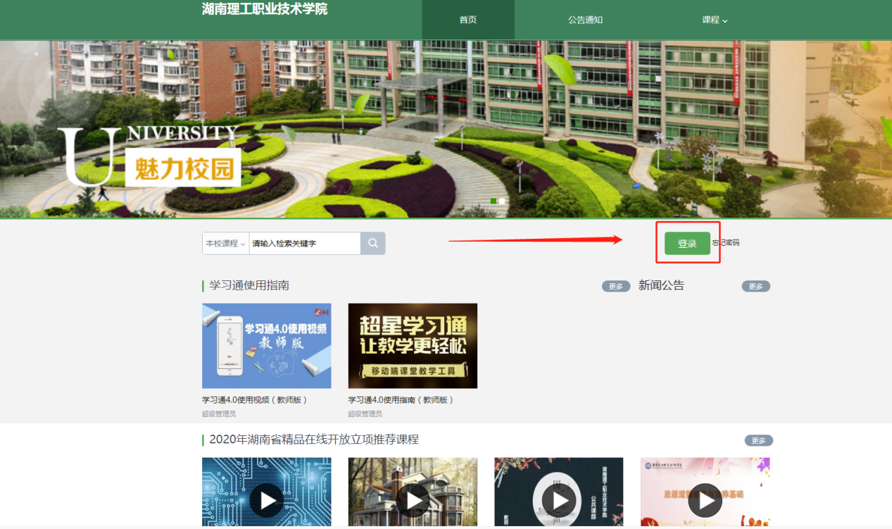

关于电脑端选课
本学期我们采取了自主选课的形式进行学习，各位同学的登录之后需要进行选课，然后才能学习。
选课步骤：点击“＋号”添加课程，再点击“报名”即可完成线上的选课。
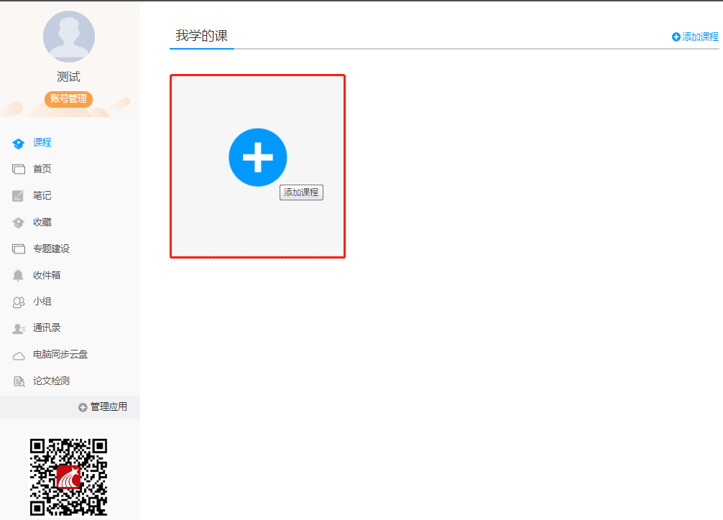

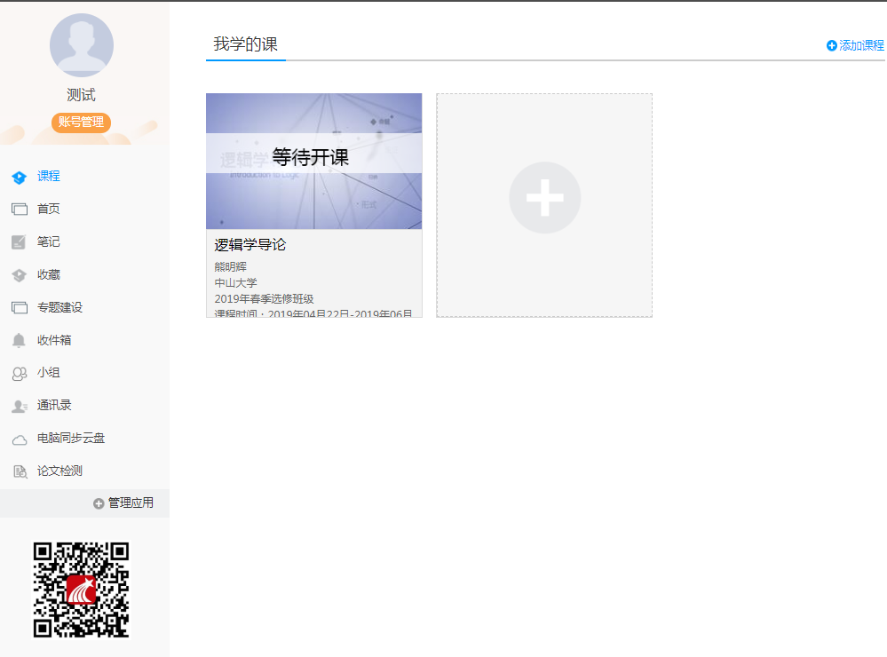

关于退课
电脑端退课步骤：
- 登陆学号账号 2.将鼠标防止需退课的课程正中间 3.点击右上角“退课”
手机端退课，点击课程名称左滑删除即可
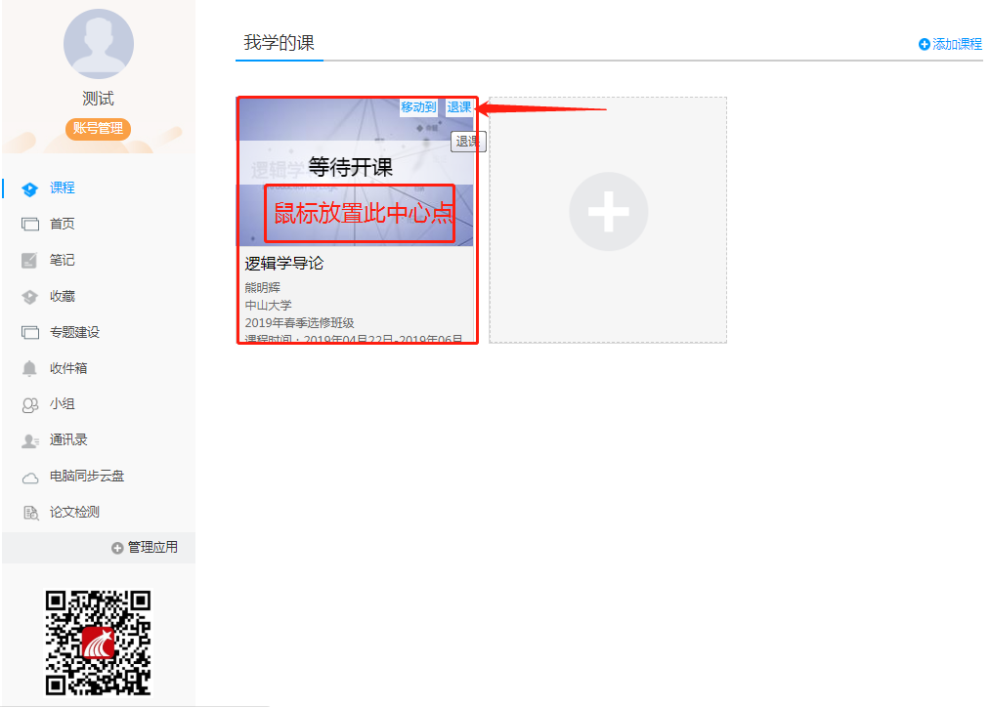

关于手机端登录

手机端需要下载学习通APP。手机端登录的时候选择右下角“机构账号登录”登录，机构填写学校名称，账号是学号，密码跟电脑端密码一致。

注意事项：如果本人已经用手机号自行注册了账号，需要手动绑定学校学号。

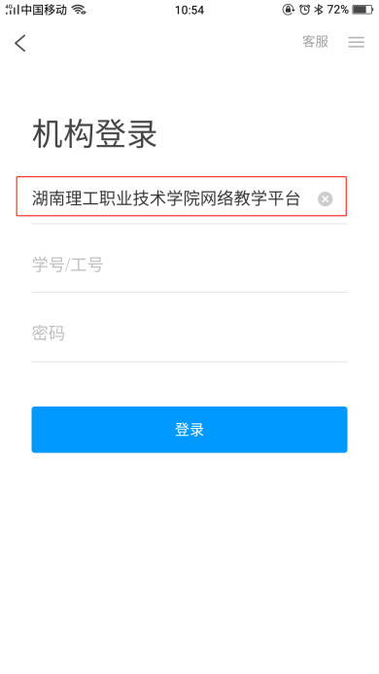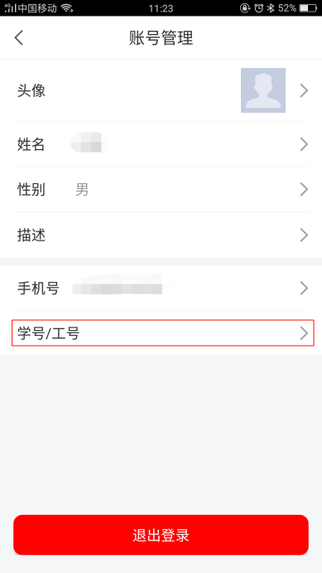

关于手机端选课
选课步骤：
登录账号后选择我的课程，点击“＋号”添加课程，再点击“报名”即可完成线上的选课。

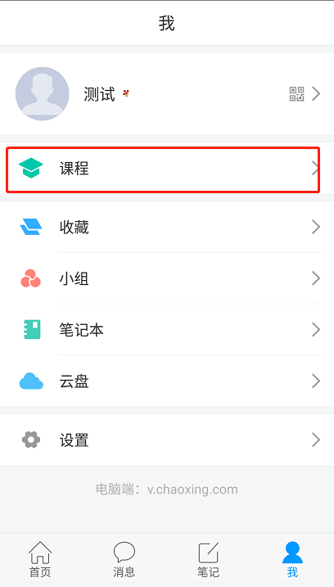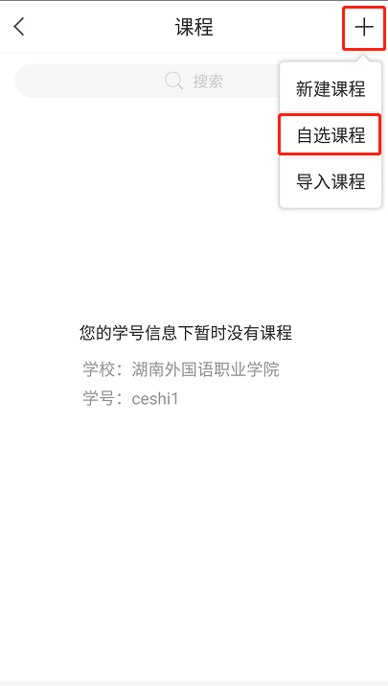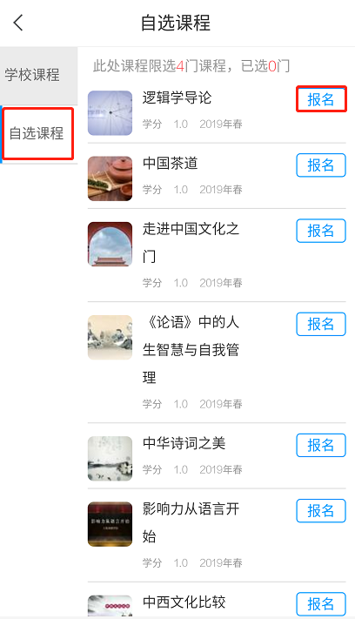

关于学习
我们线上课程的学习内容主要包括课程视频、章节测验、课程考试,主要完成这三个部分，我们才能拿到线上的成绩。
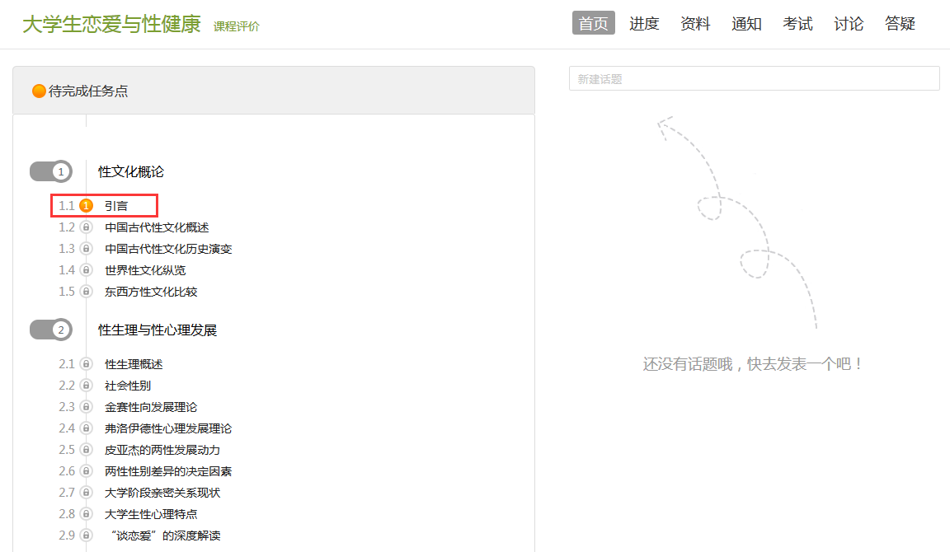
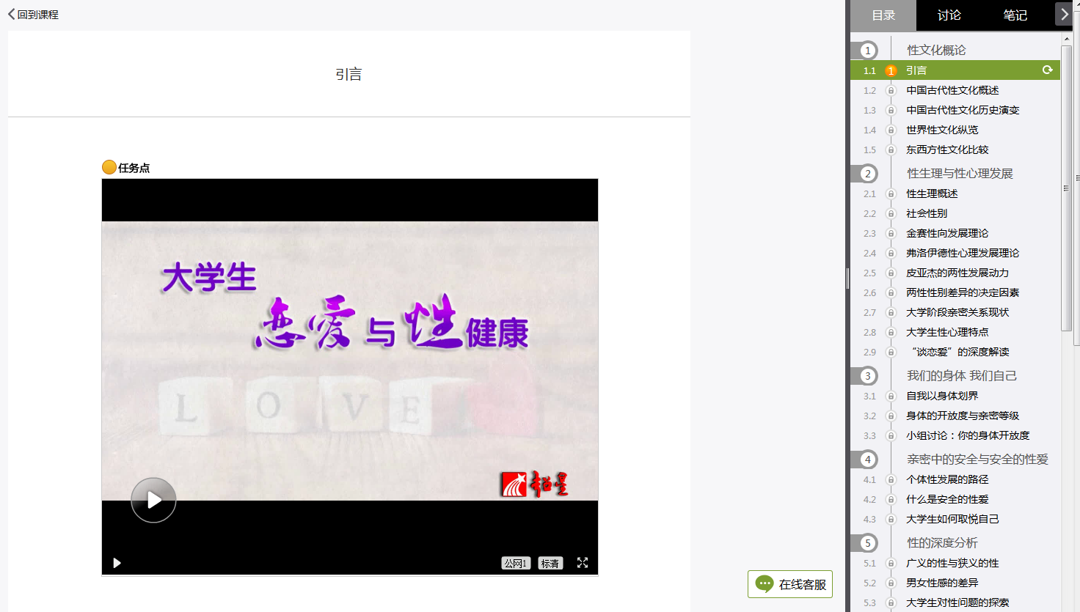
课程视频

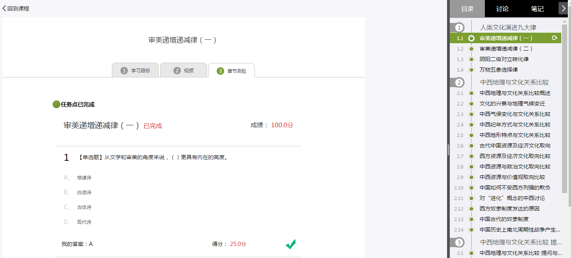
章节测验
考试
关于成绩
我们在学习的过程中可以随时查看自己的成绩，我们“当前分数”是我们的最终成绩，查看成绩的方式如下：
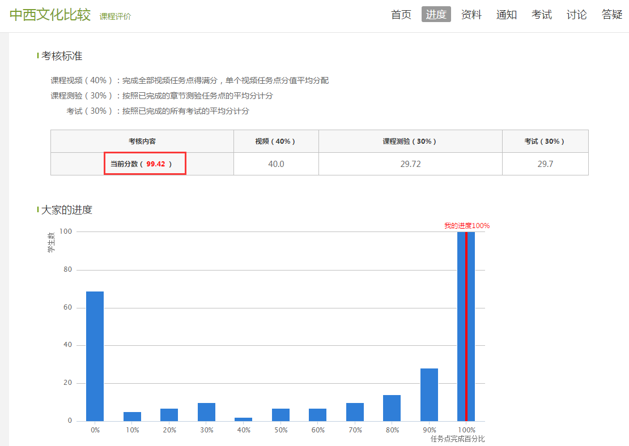

网络课程学习常见问题解答

1.关于电脑端登录提示用户不存在
解决办法：确定登录网址是否正确，如果登录网址没有问题，就可能是学校未将账号导入到后台，可以跟教师联系添加。
正确登录网址
湖南理工职业技术学院：http://hnlgzy.fanya.chaoxing.com/portal

2.关于登录提示密码错误
1.初始密码是123456。
2.之前是否修改过密码，确定密码键盘是否打开了大小写。如绑定了手机号码，可直接通过手机号码找回密码。
3.如以上都无法登陆，可以直接找在线客服。

3.关于登录之后没有课程
网络课程学习，必须在正确的网址用学号登录。
如果没有课程，首先考虑是不是没有用学号登录，如果登录没有错误，再确定自己是否已经选课，或者找任课老师确认。

4.关于学习视频播放不了，任务点完成了下面章节不解锁
1.超星视频支持多网络播放，如果视频播放不出来，可以切换公网1或者公网2。
2.如果任务点完成了不解锁，可以点击右侧目录后面的“复核”按钮。两个问题都不能解决，可以找右下角的在线客服。
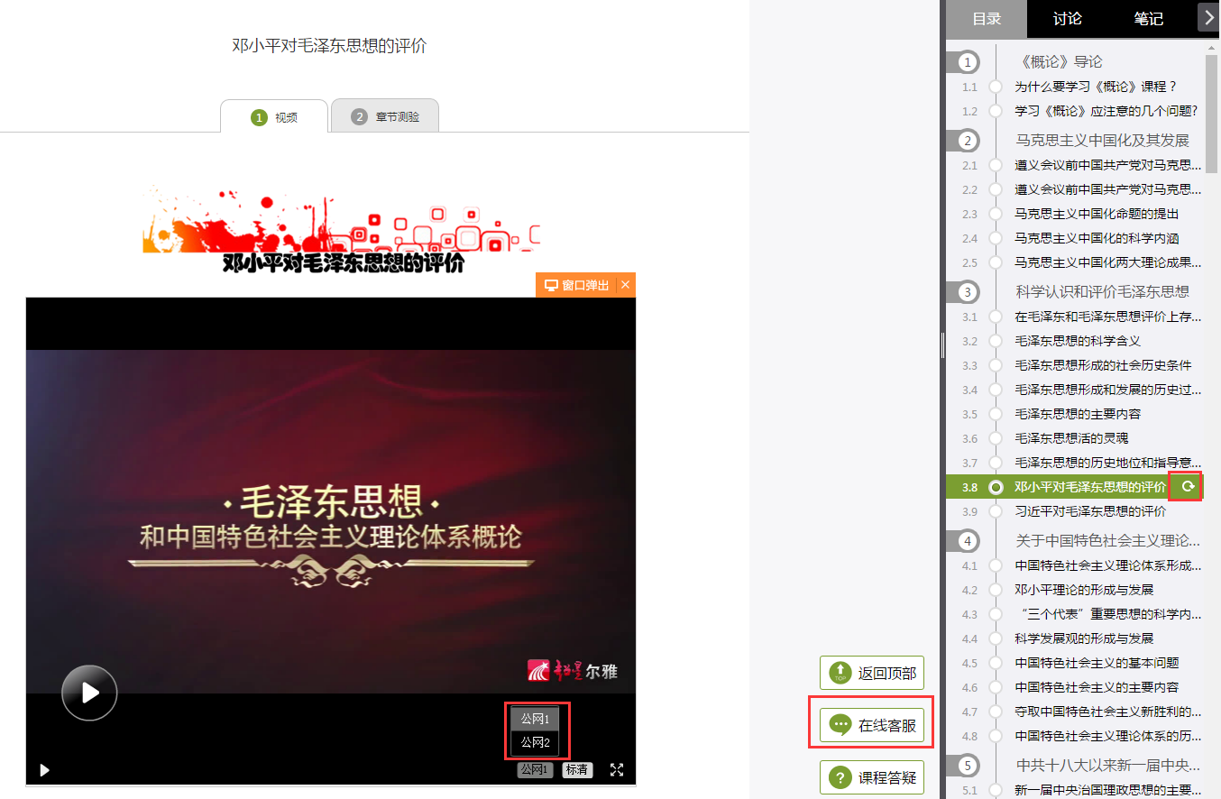
如无法正常选课，请咨询相关老师。
公共选修课选课流程

（PC端）
登陆学校教务系统网站：http://hnlgzy.jw.chaoxing.com/admin
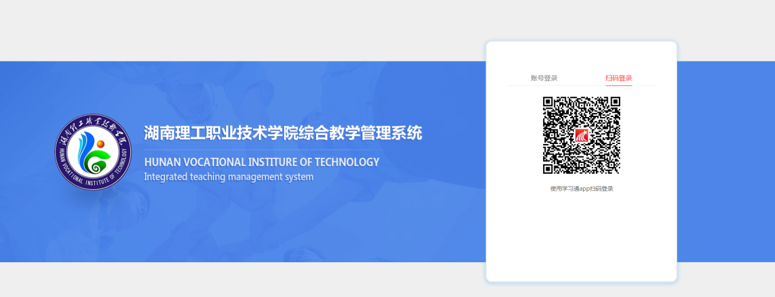
扫以上二维码登录，
登陆后进入学生端—选课 界面 即可进行选课操作。
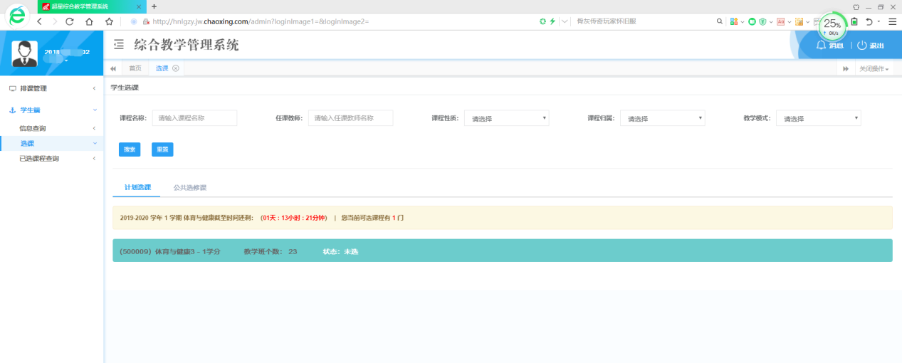

选课状态
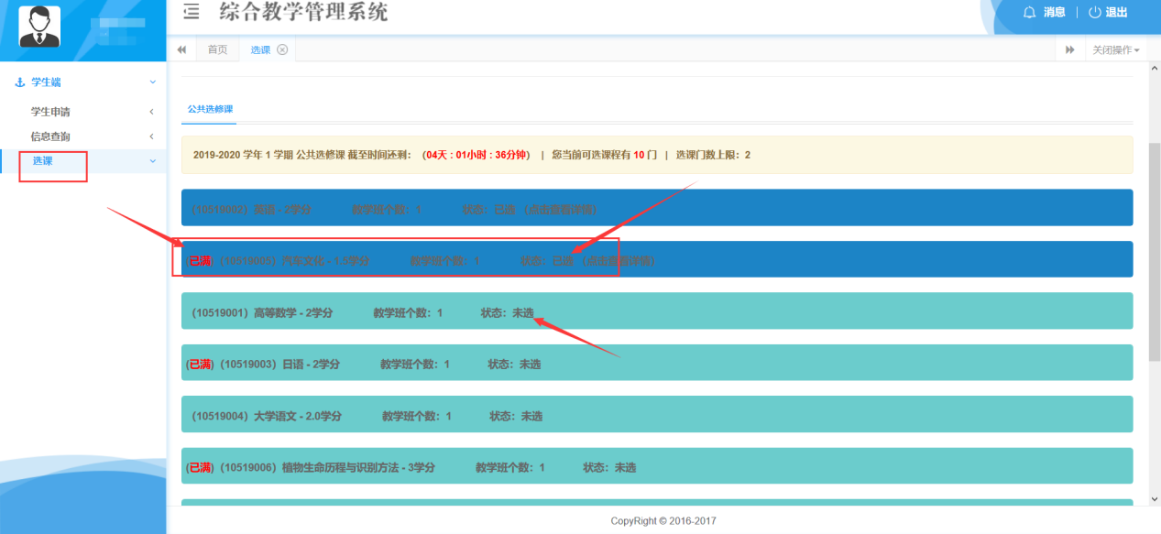
选课后，系统会标记课程的已选未选状态，人数达到上限后，也会做出选满提示。

退课
选课后，可以点击右侧【取消】按钮，进行退课操作。（仅限选课开放时间内可操作）
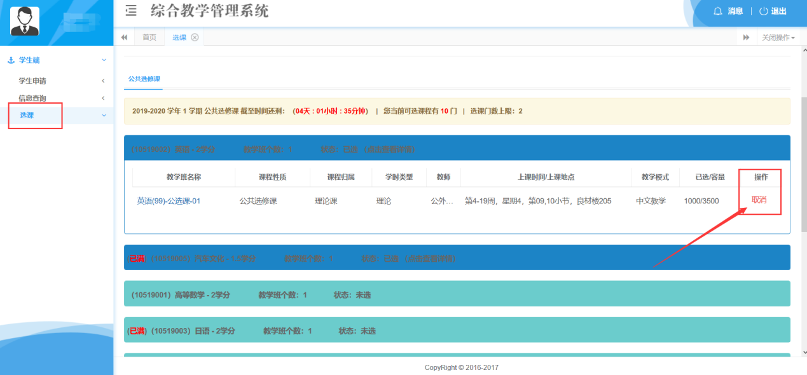

选课结束
选课确认无误后，学生可点击信息查询—我的课表 查看已选课程的上课详细信息。
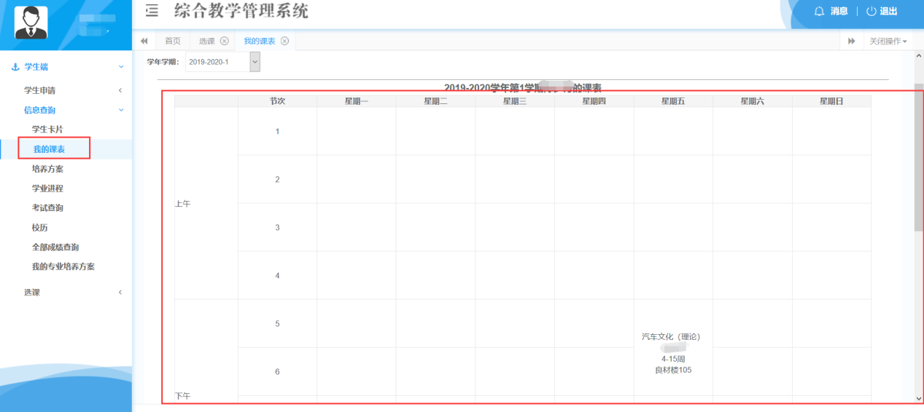

提示：在选课时间未截止时，学生可以点击退课，来更改自己的选课计划。选课时间截止，选课停止开放。

（手机端）

登录
打开学习通，并登陆。进入学校首页，邀请码为：hnlgzyjw 点击【我的选课】应用，进入选课进入后界面如下：
如要进行选课。即可点击“选课”进入选课页面。如图：

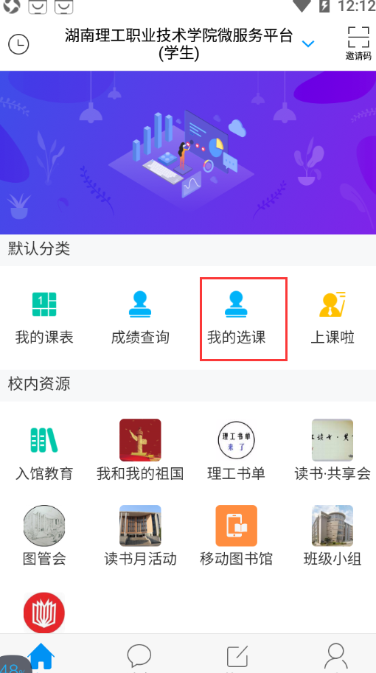

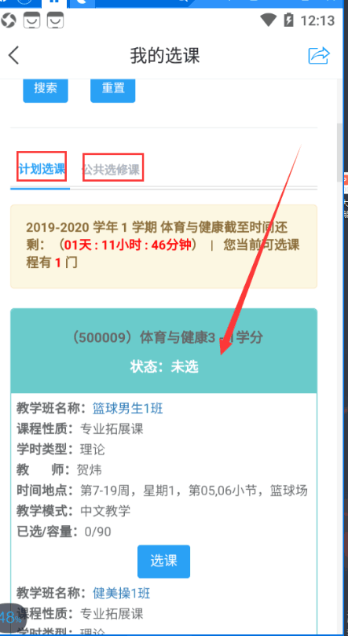
点开一门课程，即可看到课程下的详细信息，同样一门课，由于上课教师不同、时间地点不同，分为多条，同学们根据自己时间安排自主选课。
系统会自动判断冲突，当选课的时候选不上请换其他课程，都选不上或者密码登录有问题的，请联系相关老师进行解决。

